Colunas TechNet – Metadados para Publicação no Media Center
Por favor, preencha os dados abaixo com as informações sobre sua coluna. Estas informações serão usadas para a publicação da mesma no Media Center. Esta página será removida na versão publicada.

- Título da coluna: BREVE VISÃO DA ITIL®

- Autor: Prof. André Luiz Mattos Oliveira

- Tamanho do arquivo (KB): 427 k

- Nível (Básico/Intermediário/Avançado) sugerido: Intermediário

- Data de criação (07/06/2007):07/06/2007

- Categoria sugerida (Implementação/Planejamento/Manutenção/Suporte): Planejamento

- Produto(s) que se aplica(m):Programa 5 estrelas Visão geral de Soluções de Hosts baseadas no Windows 2003 Server Systems (1ª estrela)

- Descritivo com 4 linhas:

Este Artigo tem como objetivo dar uma breve noção da ITIL® e sua aplicação em estruturas de TI

BREVE VISÃO DO ITIL®
Por Adm André Luiz Mattos Oliveira CRA 7004/ES

Data de criação: 07/06/07

Resumo
Este Artigo tem como objetivo dar uma breve noção da ITIL® e sua aplicação em estruturas de TI

Observação importante
Este artigo técnico foi escrito por um membro da comunidade brasileira e não é um documento oficial Microsoft. A Microsoft Corporation e a Microsoft Brasil não fornecem quaisquer garantias, explícitas ou expressas, sobre o conteúdo deste documento, nem concorda necessariamente com opiniões pessoais dos colunistas, bem como não se responsabiliza por danos causados por procedimentos técnicos descritos nestas colunas.
Este artigo aplica-se aos seguintes produtos e tecnologias:
- Programa 5 estrelas Technet
- ITIL®
- Windows 2003 Server
- MOF

Introdução
ITIL® (Information Technology Infrastructure Library) foi desenvolvida em 1980 pela Central Computer and Telecommunications Agency - CCTA (em português, Agência Central de Computação e Telecomunicações), que é uma agência do Governo Britânico. A ITIL® consiste em uma biblioteca desenvolvida a partir de uma coleção das melhores práticas de gerenciamento de TI vivenciada pelas maiores indústrias. Tornou-se padrão a partir da década de 90 e essas práticas estão sendo implementadas em empresas de todo o mundo. Várias empresas no Brasil já ingressaram na aplicação da ITIL® em seus processos. Longe de ser um modismo, ITIL® é estratégica para reduzir custos, aproveitar melhor os recursos disponíveis e aumentar a satisfação dos clientes.

Breve Visão da ITIL®
Cenário.
Hoje a área de TI deixou de ser uma caixa preta para fazer parte do negócio das organizações e com isso novos desafios se apresentam como, por exemplo, o impacto da segurança das informações no resultado das empresas. Somando-se a esse cenário aumenta a cobrança pelo retorno dos investimentos em tecnologia da informação.
Vários Frameworks de processos e melhores práticas foram criados visando otimização dos processos bem como a redução de custos e riscos. Focaremos nosso trabalho na ITIL®.

Breve Visão da ITIL
Histórico.
Em 1980 a CCTA coletou, analisou informações de diversas organizações e selecionou as orientações mais úteis para a CCTA e seus clientes no governo britânico, mas empresas fora do governo perceberam que as orientações eram geralmente aplicáveis. Em 1990 a ITIL® foi reconhecida como um padrão de fato para o Gerenciamento de Serviços de TI e assim, como as certificações ISO, gerou-se uma indústria de serviços: consultoria, treinamento, softwares e certificação nos últimos anos. Teve uma crescente adesão nos EUA e Brasil em dez2005 temos já a ISO 20000.

Breve Visão da ITIL
Objetivos.
Podemos citar como principais objetivos da ITIL®: reduzir custos, aumentar a disponibilidade, ajustar a capacidade, aumentar a eficiência e eficácia, melhorar a escalabilidade e reduzir riscos.

Breve Visão da ITIL
Entendendo a ITIL.

ITIL® oferece a base para a melhoria da distribuição e os efeitos de uma infra-estrutura de TI que é usada operacionalmente. Fornecedores de serviços de TI, empregados de centros de computação, consultores e instrutores foram envolvidos no desenvolvimento da ITIL®, que descreve a arquitetura para o estabelecimento e operação do serviço de gerenciamento do serviço de TI.
As diretrizes para a gerencia de serviços não são oferecidos somente em forma de livros, além disso, ITIL® oferece a seus usuários uma série de produtos adicionais como consultoria, treinamento, certificação etc.
Os livros de ITIL® os quais representam as diretrizes das melhores práticas de gerenciamento de serviços de TI estão focados sempre no “O QUE FAZER” e não “COMO FAZER” este pequeno conceito é fundamental para o entendimento de ITIL®, por isso não consideramos ITIL® uma norma, já que não especifica “como fazer”, mas sim “o que fazer”. O “COMO FAZER” é coordenado e implementado de acordo com o tamanho, cultura e acima de tudo os requisitos específicos da própria organização. Porém nada impede que uma visão externa de consultores quebre alguns paradigmas e indiquem novos caminhos do “COMO”.
A ITIL® é baseada em processos em detrimento de uma estrutura hierárquica, isso significa que hierarquicamente poderemos ter uma pessoa de um departamento responsável por mais de um processo. A ITIL® é composta de sete livros produzidos pela Office of Government Commerce - OGC e publicado pela Stationery Office e define a melhor prática para os processos conforme descrito anteriormente. Apesar dos livros que compõem a ITIL® serem licenciados, a ITIL® é um padrão aberto que, de fato, concretizou-se como tal.

Breve Visão da ITIL
Estrutura.

Figura 1 estruturação da ITIL® V2 (fonte OGC)

O gerenciamento de Serviços é dividido nos seguintes processos:

Suporte ao Serviço
Service Desk (Central de Serviços)
1. Gerenciamento de Incidentes (Incident Management).
2. Gerenciamento de Problemas (Problem Management).
3. Gerenciamento de Mudanças (Change Management).
4. Gerenciamento de Liberações (Release Management).
5. Gerenciamento de Configurações (Configuration Management).
Entrega do Serviço
1. Gerenciamento do Nível de Serviço (Service Level Management).
2. Gerenciamento de Capacidade (Capacity Management).
3. Gerenciamento da Disponibilidade (Availability Management).
4. Gerenciamento da Continuidade dos Serviços de TI (IT Service Continuity Management).
5. Gerenciamento Financeiro (Financial Management).
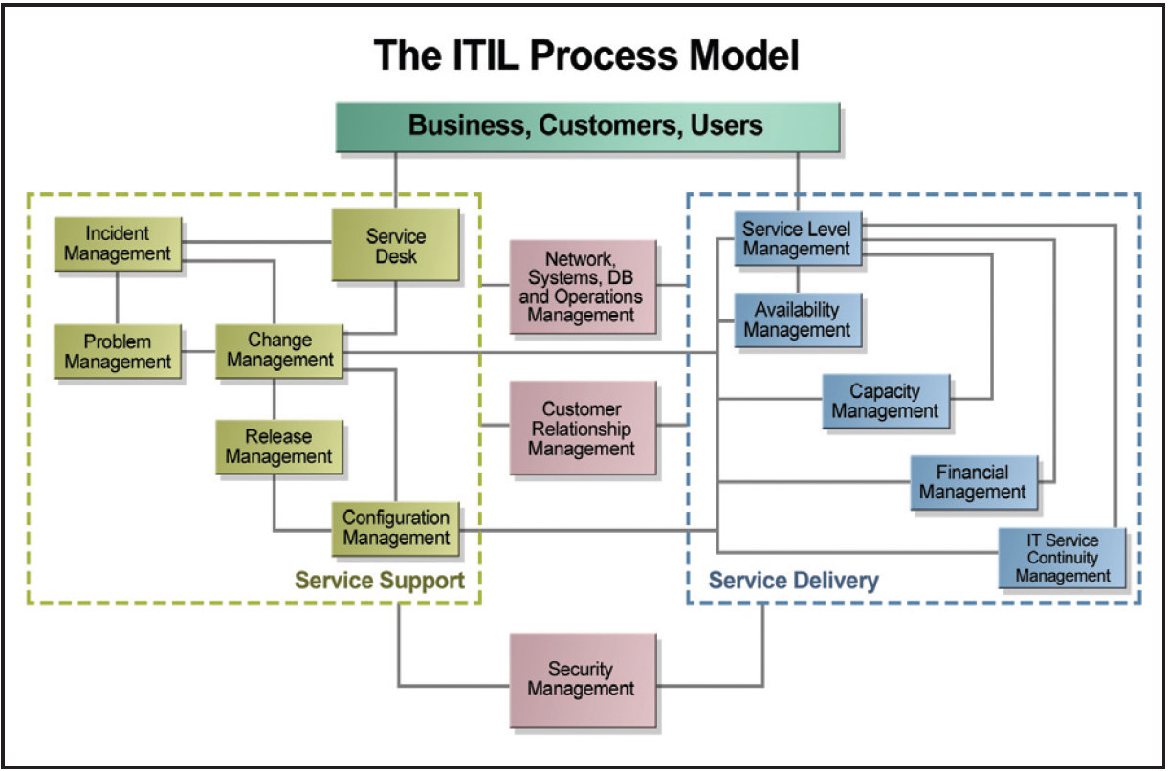

Entrega do Serviço

Inserir imagem com no máximo 500 pixels de largura e colocar legenda logo abaixo da imagem, como no exemplo abaixo.
IMPORTANTE: Caso queira destacar em vermelho ou outra cor o botão a ser clicado ou algo similar, é importante que os destaques sejam feitos diretamente na imagem, antes de se colar no Word. Ou seja, não é permitido o uso de autoformas na imagem após a mesma ser colada.

Figura 2 Detalhamento dos processos ITIL® (fonte OGC)

Breve Visão da ITIL
Suporte a serviços.
Central de Serviços (Service Desk)
Serve como ponto único de contato com o cliente e tem como responsabilidade recepcionar, registrar, priorizar e acompanhar os chamados de serviços, fechar incidentes e confirmar com o cliente.
- Gerenciamento de Incidentes (Incident Management).
A Gerência de Incidentes tem como principal objetivo colocar o serviço do usuário on-line o mais rápido possível minimizando impactos no negócio, dentro dos níveis de Service Level Agreement – SLA estabelecidos.

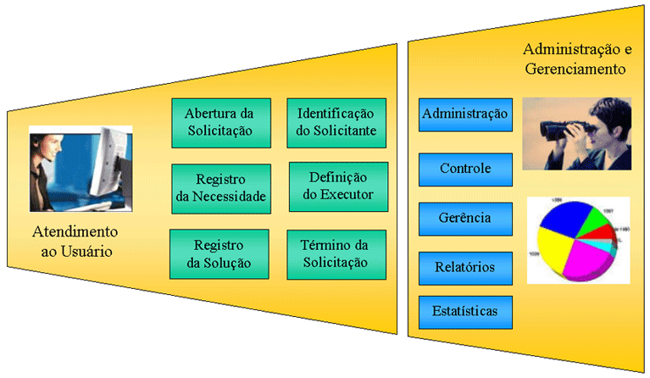

‘ Figura 3: Exemplo de software service desk (fonte http://www.winning.com.br)

2. Gerenciamento de Problemas (Problem Management).
A Gerência de Problemas tem como principal objetivo minimizar o impacto de Incidentes e problemas no negócio, prevenindo a ocorrência de Incidentes, relatando os erros encontrados.
- Gerenciamento de Mudanças (Change Management).
O Gerenciamento de Mudanças tem como principal objetivo verificar se métodos e procedimentos padronizados estão sendo utilizados em Mudanças.
- Gerenciamento de Liberações (Delivery Management).
O Gerenciamento de Liberações é responsável pelo armazenamento de software controlado e autorizado, liberação do software no ambiente de produção, distribuição do software para locais remotos, implementação do software necessário ao serviço e manter hardware disponível para que os incidentes e instalações possam ser tratados rapidamente
- Gerenciamento de Configurações (Configuration Management).
O Gerenciamento de Configurações permite um controle mais efetivo dos ativos de Tecnologia da informação, sejam eles, hardwares, softwares, documentações, ou qualquer outro item relacionado à Infra-estrutura de TI. São seus principais objetivos: controle dos ativos utilizados no ambiente de TI, manter informações sobre versão, status dos itens de TI, possuir registros atualizados dos itens e manter-los atualizados para auditoria.

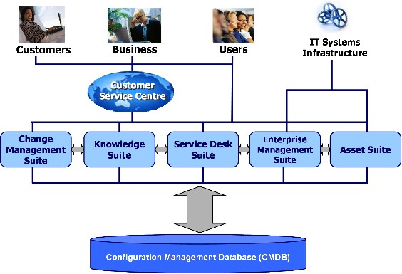

‘ Figura 4: Banco de dados de configuração (fonte http://www.rms.co.uk)

Breve Visão da ITIL
Entrega do serviço.

- Gerenciamento do Nível de Serviço (Service Level Management).
Tem como objetivo negociar e contratar requerimentos e características do serviço esperado, com o cliente; também, é responsável por medir e informar SLA Atual x Metas. Incrementa o Nível de Serviço em linha com os Processos de Negócio e coordena outras funções de Suporte e Gestão de Serviços, incluindo fornecedores, Revisa SLAs para atender necessidades de Mudanças de Negócio. Também é sua função produzir, rever e manter Catálogo de Serviços

- Gerenciamento de capacidade (Capacity Management).
Tem como objetivo entender os requerimentos futuros de Negócio (que vão requerer entrega de serviços) as operações da organização (a entrega de serviços corrente), a Infra-estrutura de TI (os meios de entrega de serviços), e garantir que todos os aspectos da capacidade corrente e futura dos requerimentos de negócio sejam providos com custos eficientes.

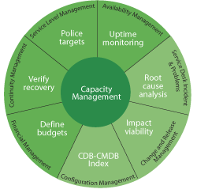

Figura 5 Gerenciamento de Capacidade fonte (http://www.metron.co.uk)

- Gerenciamento da Disponibilidade (Availability Management).
Tem como objetivo otimizar a Capacidade da Infra-estrutura de TI e suportar a organização na entrega, por custos efetivos e em níveis sustentáveis de disponibilidade, as ferramentas que o Negócio necessita para satisfazer seus objetivos
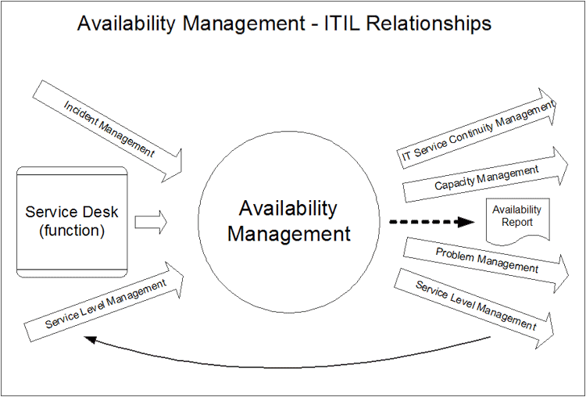

Figura 6 Gerenciamento de disponibilidade (www.cmg.org)

- Gerenciamento da Continuidade dos Serviços de TI (IT Service Continuity Management).
Tem como objetivo suportar os processos gerais de Gestão de Continuidade do Negócio pela garantia de que os requerimentos técnicos e facilidades de Serviços de TI possam ser cobertos sempre que solicitados e acordados nos tempos adequados às escalas de negócio. O Gerenciamento de continuidade visa reduzir a vulnerabilidade e risco para o Negócio por uma efetiva análise de risco e gestão de risco, prevenir a perda de Cliente e da Confidencialidade do Usuário e produzir a recuperação de Planos de TI que sejam integrados com um pleno suporte do Plano Geral da Organização de Continuidade do Negócio.

- Gerenciamento de Finanças (Financial Management).
Tem como objetivo prover o controle efetivo dos custos dos Ativos de TI e os recursos financeiros para prover os Serviços de TI. Objetivos que são atingidos viabilizando cálculo de TCO e ROI, notificando o cliente do custo atual dos serviços a ele pertinentes além de suportar a recuperação de custos para os clientes pertinentes de maneira apropriada. Com o gerenciamento financeiro podemos medir o valor investido e dar incentivos por serviços de qualidade alinhados ao negócio.

Breve Visão da ITIL
MOF E ITIL.
http://www.microsoft.com/brasil/technet/itsolutions/cits/mo/mof/mofitil.mspx
Segundo o site acima o Microsoft Operations Framework (MOF) é uma coleção de melhores práticas, princípios e modelos que oferece instruções às organizações de TI para o gerenciamento de seus serviços. Projetado sobre a ITIL (IT Infrastructure Library), do Escritório de Comércio do Governo do Reino Unido, o MOF é uma estrutura para gerenciar operações e suportar sistemas de TI, fazendo ajustes devido à mudança nas necessidades dos negócios, otimizando também os processos para uma melhor eficiência. O MOF simplifica os processos de TI usando um modelo ilustrado com diagramas claros e de fácil compreensão, que divide os serviços de TI em quatro quadrantes: o Quadrante de Suporte, o de Alteração, o de Operações e o de Otimização. Todos os componentes e suas relações podem ser vistos em um piscar de olhos.O objetivo do MOF é ajudar as organizações de TI a encontrar a confiabilidade, a disponibilidade, a suportabilidade e o gerenciamento dos sistemas de missão crítica. Como as práticas do MOF são fáceis de incorporar, tanto seletiva como abrangentemente, a equipe de operações pode trazer benefícios tangíveis ao seguir um modelo. Aplicando-se os princípios da ITIL à plataforma de tecnologia Microsoft, o MOF fornece uma base para ajudar as organizações de TI a enfrentarem os desafios descritos acima e suportar o objetivo da melhoria contínua.
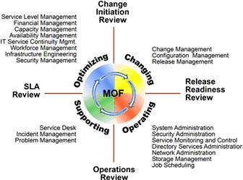
Figura 7 Quadrantes MOF e ITIL (www.microsoft.com)

Área do Tópico | Definição da ITIL | Como o MOF Incorpora e Amplia a ITIL
Planejamento para Implementar o Gerenciamento de Serviços | Planejar os passos exigidos para implementar ou aprimorar o fornecimento de serviços de TI. | O Quadrante de Alteração gera o planejamento da implementação.  O MSF fornece instruções de implementação do projeto.
Perspectiva Corporativa | O gerenciamento corporativo de continuidade, parcerias e terceirizações, alterações de sobrevivência e transformação das práticas corporativas por meio de uma mudança radical.  Parece a TI em termos comerciais, como meio de aprimorar serviços e reduzir custos.  Inclui integração organizacional cruzada com serviços de TI e controle na tomada de decisões. | O Roteiro de Melhoria Contínua (CIR) aplica as perspectivas corporativas à TI como questão estratégica.  Ajuda as empresas a analisarem o gerenciamento atual do serviço e forma um Programa de Melhoria do Serviço (SIP) com base no valor comercial.  O Quadrante de Alteração destaca as melhores práticas para o planejamento e gerenciamento de mudanças.  O Modelo de Equipe do MOF define funções e responsabilidades para um processo transparente de tomada de decisões.
Gerenciamento de Serviços | O gerenciamento de serviços para encontrar as necessidades dos clientes.  Inclui o gerenciamento de desempenho, aquisição de serviço, e fornecimento de serviços.  Contém também áreas de tópico como Suporte ao Serviço e Fornecimento do Serviço. | Aplica temas universais de gerenciamento de serviços às necessidades operacionais específicas da plataforma Microsoft.  Incorpora o gerenciamento de serviços para os produtos Microsoft.  Divide o gerenciamento de serviços em quatro quadrantes funcionais e 21 funções de gerenciamento de serviços para todo um ciclo de vida do serviço.
Suporte aos Serviços | Service desk, gerenciamento de incidentes, gerenciamento de problemas, gerenciamento de configuração, gerenciamento de mudanças, gerenciamento de versão e interações necessárias entre esses e outros principais serviços de TI.  Atualiza as melhores práticas para refletir as alterações recentes na tecnologia e práticas corporativas. | O Quadrante de Suporte fornece o serviço de suporte com service desk, gerenciamento de incidentes e instruções do gerenciamento de problemas.  Funções referentes ao gerenciamento de serviços geram aquelas listadas na definição do ITIL do suporte ao serviço.
Fornecimento do serviço | Gerenciamento de nível de serviço, gerenciamento financeiro para serviços de TI, gerenciamento de continuidade do serviço de TI, gerenciamento de disponibilidade, planejamento de contingência e gerenciamento de capacidade. | Fornecido dentro do Modelo de Processo do MOF e no Quadrante de Otimização.  Adiciona gerenciamento de segurança, gerenciamento de força de trabalho e engenharia de infra-estrutura.  Amplia o fornecimento de serviços no Quadrante de Operações para incluir instruções para a administração do sistema, administração de segurança, monitoramento e controle do serviço, administração dos serviços de diretório, administração de rede, gerenciamento de armazenamento e agendamento de tarefas.
Gerenciamento de Segurança | O processo de gerenciamento de segurança dentro do gerenciamento de serviços de TI.  Focado na implementação dos requisitos de segurança identificados no acordo de nível do serviço de TI (SLA).  Não fornece aspectos corporativos de política de segurança. | O Quadrante de Otimização supre as áreas definidas no Gerenciamento de Segurança do ITIL.  Expande a administração de segurança no Quadrante de Operações para suprir problemas sobre o acesso aos dados, gerenciamento e integridade dos dados e permissões de usuários.
Gerenciamento de Infra-estrutura ICT | Gerenciamento de serviço de rede, gerenciamento de operações, gerenciamento de processadores locais, instalação e aceitação do computador e gerenciamento de sistemas. | O Quadrante de Otimização incorpora as instruções de engenharia da infra-estrutura.  O Windows Server System™ Reference Architecture (WSSRA) fornece instruções e dicas arquitetônicas, supre as dependências entre os componentes de infra-estrutura e permite que os arquitetos de sistema elaborem as operações.  A Microsoft fornece soluções de gerenciamento e infra-estrutura para implantar seus produtos em conformidade com os princípios do WSSRA, MSF e MOF.
Gerenciamento de Aplicações | O ciclo de vida de desenvolvimento do processo.  Fornece detalhes na alteração corporativa, enfatizando definições claras e a implementação para suprir as necessidades comerciais. | O MSF inclui instruções de ciclo de vida do projeto sobre o desenvolvimento de software e projetos de implantação.  O Quadrante de Alteração fornece passos através do gerenciamento de mudanças, de configuração e funções do gerenciamento de versão.
Tabela 1 comparação MOFxITIL ( fonte Microsoft)

Links Relacionados
- http://www.itil.co.uk/
- http://www.itsmf.com/index.asp
- http://www.microsoft.com
- http://www.microsoft.com/brasil/technet/itsolutions/cits/mo/mof/mofitil.mspx

Conclusão
O artigo descreveu brevemente sobre ITIL® e MOF ,seus processos de gerenciamento os relacionamentos entre ITIL e o Framework MOF .

Professor Andre Luiz é formado em Análise de Sistemas com MBA em gestão de Projetos (PMI). Com 19 anos de experiência na área de TI sendo os últimos 4 anos como gerente de TI de empresa ligada ao ETHANOL.Professor universitário desde 2004 ministra aula em 2 faculdades e um MBA e é coordenador de redes de um centro de pesquisa no sul da Bahia , Gerenciou vários projetos de migração e infra- estrutura de empresas de médio e grande porte .Palestrante da comunidade Culminis desde 2005 profere palestras/Webcasts sobre tecnologias Microsoft e Gestão de TI . Andre Luiz é MCSE e MCT desde 2003 e certificado ITIL® (F) em 2007.

